本次作业为团队作业，具体内容包括如下：

1. 每个人均需完成作业(可合作完成)，团队对每人的作业集体讨论，分析优点和不足，找出最好的作业进行提交，可将团队所有人的作业亮点集中在所要提交的作业里面，体现集体的最高结晶。

本次作业是一个统计程序，统计的对象就是上次作业的debug.py，使用程序对所有成员的debug.py进行检查计算，计算结果在“result_Txxx.txt”xxx为组号，作业压缩包名为：pydetectxxx.zip，内部应包含：(1)、主程序py，(2)、log文件夹，包含每一个debug.py的动态运行log（报错保存在.err文件，正常日志保存在.log文件），(3)、存放debug文件的作业文件夹，(4)、主程序日志文件“result_Txxx.txt”。

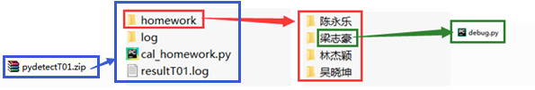

1. 团队讨论点评所提交的作业的亮点，亮点的贡献者，说明为什么提交此份作业，放到Task2.docx中，可截图说明
2. 在完成的过程中团队还遇到什么困难未能克服，放到Task3.docx中

请各团队于周五晚上十二点前提交，提交作业的格式以邮件附件压缩包的形式，邮件标题和附件标题均为"AI二期-团队编号-队长姓名-提交日期"，比如第一个团队于本周五提交，则标题为"AI二期-T01-刘灿彬-20181109"，总体提交邮件附件框架如下：

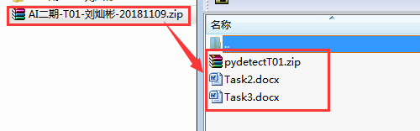

邮件请发送至如下四个邮箱：

jingxu8885@qq.com,414972452@qq.com,253101648@qq.com,zxlzero0754@163.com。请各位知悉并转知各团队成员，谢谢